**Programación Aplicada – 2do Trabajo a distancia**

**Apellido y nombres:** **DNI:** **Comisión: Fecha:**

1. Utilizando el enunciado del 1er TP, agregar lo siguiente:
   1. Implementar un método para guardar toda la información del torneo en una base de datos utilizando sqlite y SQLAlchemy.
   2. Implementar un método para mostrar todos los registros de la base de datos.
   3. Implementar un método para realizar una API POST a la siguiente URL:
      1. http://13.58.21.137/flask/api/v2/<nombre_del_ganador>/<mejor _disparo> (usted debe reemplazar el nombre del ganador y su mejor disparo (float))
      2. Informar el premio obtenido
2. Entregables:
   1. Código escrito en un .py.
   2. Al menos 3 capturas de pantalla donde se vea:
      1. El IDE que están usando.
      2. La consola cuando están ingresando datos.
      3. La consola con las respuestas
      4. El archivo de texto con los resultados
      5. En todos los casos se debe visualizar la fecha y hora la máquina donde están trabajando (presionando la tecla PrtScr del teclado captura todo)
   3. Subir toda la información en un único archivo Zip o Rar al campus virtual de Ciudad.

A)Se guardan los datos en una Base de Datos

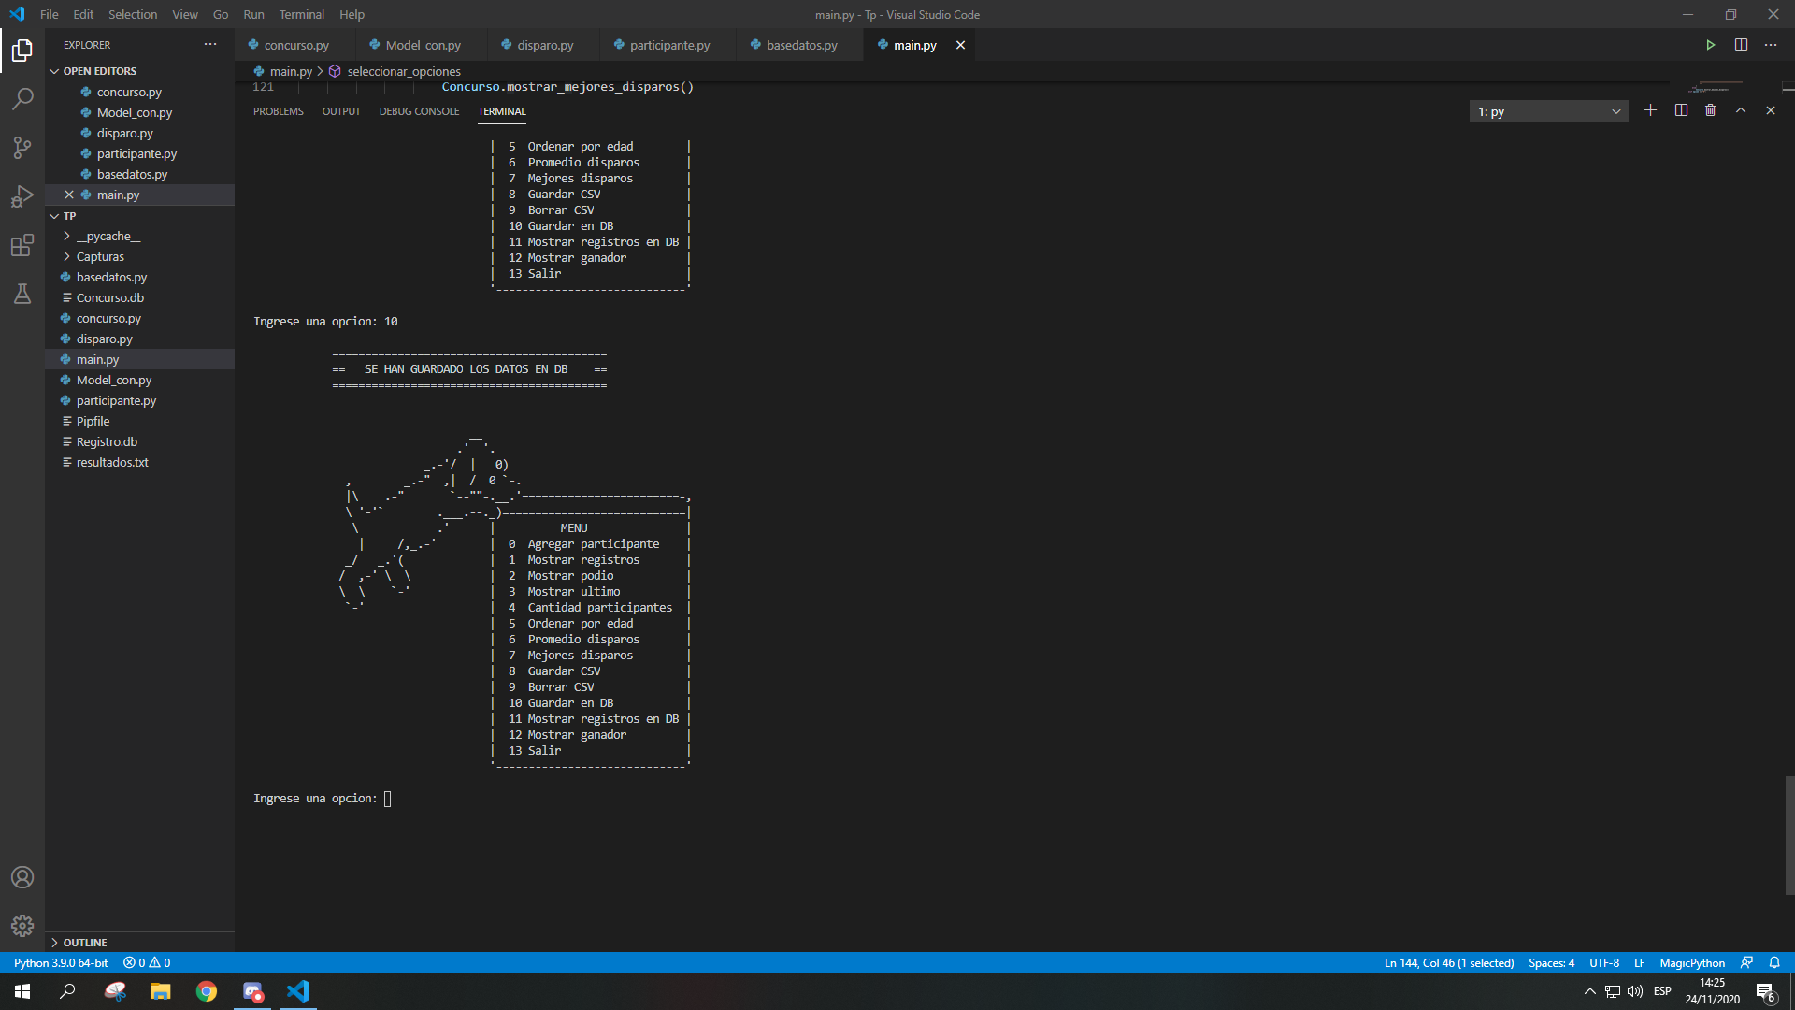

B)Muestra de registros guardados en La Base de Datos

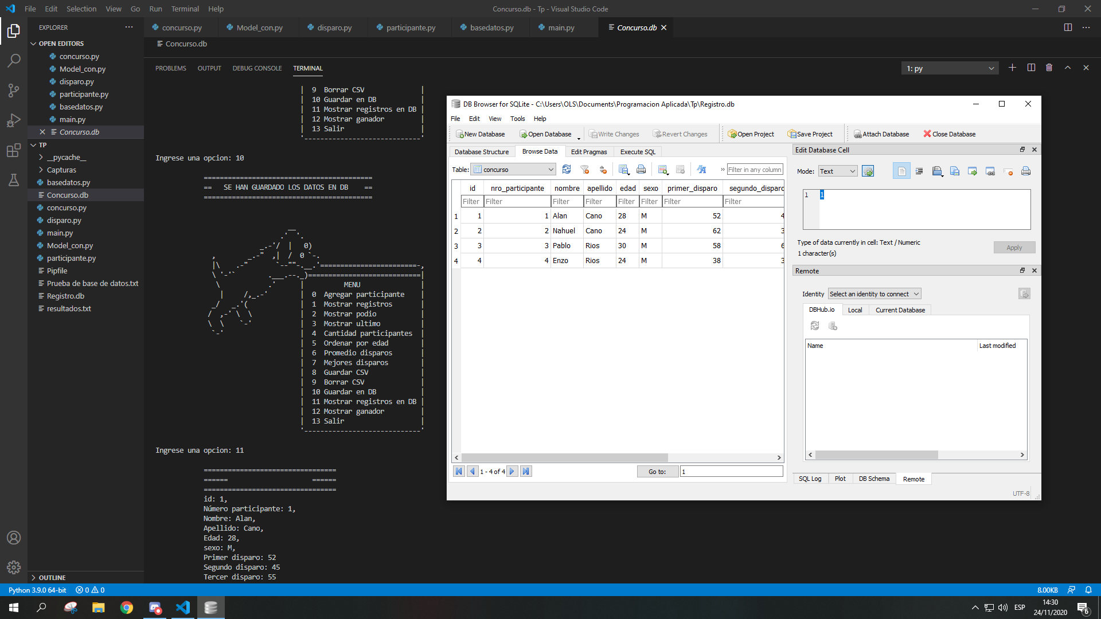C)1 Muestra en la URL pactada

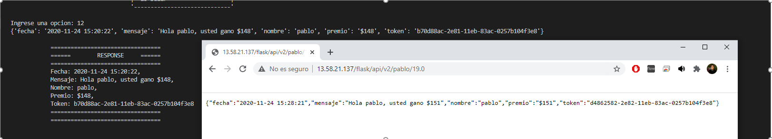C) 2 Se puede ver el Premio recibió en las 2 fotos

